附件

仙游县2022年度第十二批次土地征收
成片开发方案（三郊路两侧地块）

一、编制依据
依据《中华人民共和国土地管理法》（2019年修正版）、《土地征收成片开发标准（试行）》、《国土空间调查、规划、用途管制用地用海分类指南》（试行）、《仙游县城市总体规划》（2009-2030 年）、《仙游县土地利用总体规划》（2017-2030 年）、《仙游县赖店片区锦田三郊路两侧地块控制性详细规划》、《仙游县人民政府关于印发仙游县国民经济和社会发展第十四个五年规划和二〇三五年远景目标纲要的通知》（仙政文〔2021〕30号）编制《仙游县赖店镇三郊路两侧地块项目土地征收成片开发方案》。
二、基本情况
本方案涉及仙游县赖店镇锦田村、留仙村、张埔村，共1个镇3个村；涉及1个国有单位，不涉及国家级和省级开发区。
本方案成片开发范围总面积16.3502公顷，其中：农用地6.4840公顷（其中耕地0公顷），建设用地9.8662公顷，未利用地0公顷。
三、项目的必要性
本方案的编制有利于引导鞋服纺织产业集聚发展，促进传统产业的转型升级；有利于加快补齐城乡基础设施等民生社会事业领域短板；有利于促进冷链物流业的发展，延伸产业链，构建供应链生态圈。

四、规划土地用途分析
本方案用地总面积16.3502公顷，其中工业用地面积6.0601公顷，物流仓储用地面积3.6008公顷，城镇道路用地面积2.1772公顷，教育用地面积3.7517公顷，防护绿地0.7604公顷。
五、公益性用地情况
本方案公益性用地包含城镇道路用地、教育用地、防护绿地，合计6.6893公顷，公益性比例40.91%，满足《福建省土地征收成片开发方案报批实施细则（试行）》中公益性用地占比不低于40%的规定。
六、规划符合情况
本方案符合国民经济和社会发展规划的发展定位、要求，有利于完成规划目标、任务，已纳入国民经济和社会发展年度计划。本方案成片开发范围位于土地利用总体规划确定的允许建设区、有条件建设区和限制建设区，未涉及禁止建设区。其中，涉及的限制建设区面积为1.1230公顷，已完成农转用报批，现状用途为公路用地。本方案已纳入最新上报的城镇开发边界的集中建设区内，承诺将本方案土地征收成片开发范围纳入国土空间规划确定的城镇开发边界内的集中建设区，并符合规划管控要求。
七、永久基本农田及生态保护情况
本方案未占用永久基本农田、生态红线、湿地、饮用水水源保护区和其他法律法规规定不允许占用或者开发的内容，且不涉及历史文化名城名镇名村传统村落和文物建筑物、历史建筑物、传统风貌建筑物，经调查也无50年以上的建筑。符合成片开发项目送审报批的要求。

八、实施计划
本方案用地总面积16.3502公顷，其中涉及已完成实施面积11.9548公顷，故拟安排实施项目面积4.3954公顷，计划实施周期为2022年-2024年，3年内实施完毕。
九、效益评估
（一）土地利用效益：成片开发对节约集约利用土地有着积极意义，本方案拟建工业项目严格按照《福建省城市规划管理技术规定》进行开发和建设，结合《仙游县锦田村三郊路两侧地块控制性详细规划》，容积率控制在1.3以上，且不大于3.0，地块建筑密度≥40%。工业地块内部所需的行政办公及生活服务设施不超过工业项目城市建设用地面积的7%，绿地率控制在20%以下。工业用地各项控制指标均满足《关于公布实施<福建省工业项目建设用地控制指标（2013年本）>的通知》（闽国土资综〔2013〕197号）的要求，能够做到节约集约利用土地。
（二）经济效益：该项目拟安排工业用地预计可创造税收不低于1927万元，带来新的税收增长点，增强企业的市场竞争力，提高经济效益，带动区域经济发展。此外，本方案成片开发范围内还拟建设赖店镇冷链食品、预制菜加工仓储物流中心，预计总投资3.23亿元，年税收不低于1800万元，该项目的实施，可以促进肉、果、蔬等生产由数量型增长向质量、效益型增长转变，提高中、高档农产品的贮存、加工和配送能力，实现更好的经济效益。
（三）社会效益：该项目建成后，产业的发展需要吸纳大量的劳动力，可为当地提供980个就业岗位，解决部分剩余劳动力就业问题，
增加当地居民的收入，从而缓解社会就业压力。公益性用地的比例占本成片开发面积的40.91%，在土地开发过程中将不同规划用途土地上产生的增值收益进行公平分配，保障区域统一的配套建设，补足公共服务短板。
（四）生态效益：本方案拟建设防护绿地0.7604公顷，将提高片区内环境质量，改善生态环境，在减少水域污染、降低噪音等诸方面发挥作用，使项目区域生态环境实现良性循环。
十、结论
《仙游县赖店镇三郊路两侧地块项目土地征收成片开发方案》符合土地征收成片开发的标准。

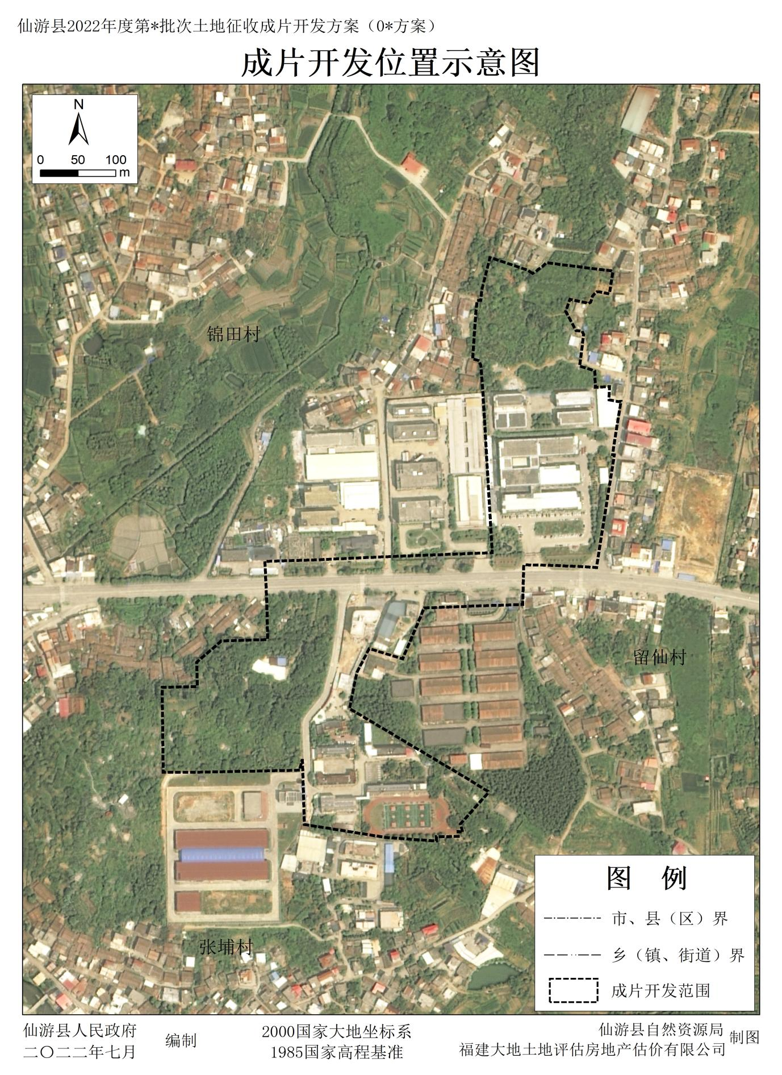
附图 1 ：位置示意图

